Syskonbandet i det heliga landet
Syskonbandets resa till det heliga landet, Israel, den 7-14 september är genomförd. 15 personer var det som förväntansfulla reste söderut tillsammans, och 15 personer var det som även kom välbehållna, trötta, nöjda och med flera erfarenheter rikare tillbaka.
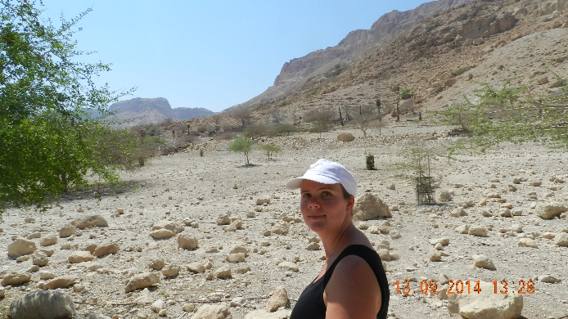
Vi landade vid semesterbadortens Tel Aviv vid Medelhavet, for genom ökenlandskap, befann oss på höjder och i dalar, gungade på Genesarets sjös betydelsefulla sötvatten och badade i Döda havets extremt salta vatten. Ja detta mycket lilla men välkända land bjuder verkligen på stor variation av naturupplevelser. Mindre variation förvisso vad gäller sol och värme vid denna tid på året. Vi hade dagligen runt 30 grader varmt och ständig sol under de ljusa timmarna. När hettan en dag var som värst, så att keps på huvudet var ett måste och sörplande ur vattenflaskan ett krav, så åkte vi till en av öknens oaser vid trakten En-Gedi. Där varvades öknens torra grus med för mig okänd växtlighet. Vår lilla gröna ökenvandring ledde till ett fridfullt vattenhål där ett stort vattenfall forsade ner så vackert och så dånande brusigt. Det var ljuvligt att låta sig stänkas ner av det ljumma vattnet i hettan. I bakgrunden syntes längs vår vandring hela tiden mäktiga uråldriga berg. I Bibelns första Samuelsbok kapitel 24 kan du läsa om att kung David (innan han blivit kung) gömde sig för Saul i dessa En-Gedis bergfästen och i en av dess grottor skonade han Saul trots att han kunde ha dödat honom. Många berg med tusenårig historia passerade vi under vår färd i det heliga landet och guiden berättade för oss om stora slag som ägt rum vid dessa. När vi badade i Döda havet var det Jordans höga berg vi hade framför oss, medan den brännheta sanden låg bakom oss. Döda havet, detta unikt salta och mineralrika vatten som gör att inga fiskar kan leva där. Att bada där är lika riskfyllt som roande. Det gäller nämligen att inte få detta vatten i ögonen, då svider det enormt obehagligt, och att få sig en kallsup är rent av farligt. Alldeles enkelt är det dock inte att undvika dessa förödelser då balansen och förmågan att flyta inte är det samma som man annars kan vara van vid. Flyter det gör man oavsett om man vill eller inte, som en kork, och lätt det därmed också att välta runt. Efter detta hälsosamma bad, när vattnet torkat, fanns ett lager av salt kvar på hyn. Desto grönare och frodande växtlighet var det på de stora odlade fälten vi skådade från bergshällen i Nasaret. Snart var det tid för årets största skördeperiod och det odlas i landet rikligt med oliver, citron, mango, granatäpple, avokado och andra för oss exotiska frukter. På gatorna gick försäljare med färskpressade fruktjuicer som vi läskade oss med. På hotellens middagsbufféer var varierade auberginesallader liksom homos återkommande inslag. Det arabiska kaffet, ofta med socker och kardemumma, var annorlunda mot det svenska kaffet men föll många av oss i smaken.
Figur 1Tina Hanson i keps syns i förgrundens ena sidan, befinnandes i En-Gedis ökenoas med gamla berg i bakgrunden.
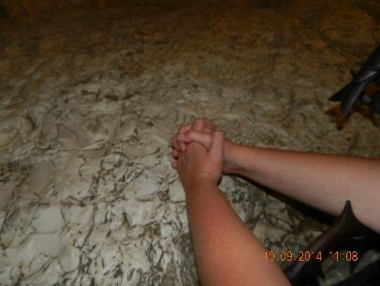
Att besöka platser som omnämns i Bibeln var ett av våra huvudsakliga mål med denna resa, och många sådana heliga platser fick vi beträda. På många av platser, i synnerhet där Jesus varit och uträttat speciella ting, är nu kyrkor uppbyggda och vi var därför inne i ett stort antal kyrkor, oftast katolska och många gånger även Ortodoxa. Vackert smyckade kyrkobyggnader som vill framlyfta platsens storhet och ofta är de byggda runt om stenar eller klippdelar där traditionen säger oss är den specifika platsen för där Jesus varit. Jag har till exempel inne i kyrka rört vid stallets plats där Jesus föddes, rört den sten där Jesus bad och grät i ångest för det väntade så att han svettades blod, rört vid en stenhäll där han lades och smordes in just efter sin död, nuddat marken där Korset stod, smekt gravens stenbänk där Jesu kropp låg död och där han återuppstod. Det finns två platser som starkt åberopas vara rätta platsen för Jesus korsfästelse och graven han lades i. Att bevisa den ena platsens korrekthet framför den andra är inte möjligt. Men vi besökte båda platserna och jag upplevde det på båda ställena speciellt att liksom tusentals andra pilgrimer från hela världen fokusera på det gemensamma att Jesus levde, dog och lever igen för allas vår skull. Vi var också vid platser som inte är överbyggda av kyrkor så som vid Genesarets sjö. Just på de småstenar jag plockade, på den steniga strand där vi badade våra fötter i vattenbrynet, kan Jesus mycket väl ha stått när han visade sig för lärjungarna för tredje gången efter sin uppståndelse, när de kom tillbaka till stranden efter en natts fiskande utan att få någonting i sina nät. I Johannesevangeliet kapitel 21 kan du läsa om att Jesus såg till att de sedan fick 153 stycken fiskar och han lagade sedan mat åt dem på stranden. Den stora stenen där Jesus tillagade fisken var vi vid och rörde, också runt denna är nu en kyrka uppbyggd. Även vi var ute på sjön, men istället för att fiska firade vi nattvard tillsammans på båten till sjöns lugna vågkluckande.
Figur 2Händer knäppta som i bön på den sten där Jesus bad i Getsemane innan han tillfångatogs.
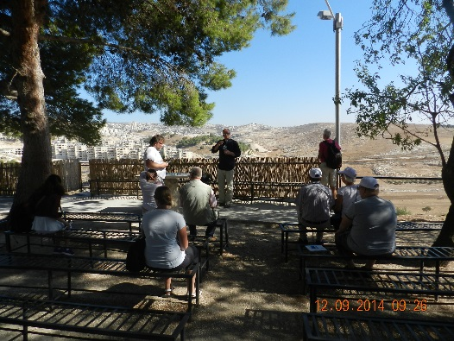
En lugn och vacker plats vi besökte var Herdarnas äng i utkanten av Betlehem. Det är inte säkert att Jesus gått just på denna mark men den är omskriven i berättelsen om Jesus födelse och den är besjungen: ”Änglar de sjöngo, först för markens herdar, skönt från själ till själ det ljöd”. Också när vi besökte denna plats hörde vi betande får bräka i fjärran medan vi sjöng, bad och lyssnade till bibelns ord om julens glädjande händelse i denna trakt.
Flera intressanta och lärorika möten med personer fick vi vara med om på denna resa. Dina, som är verksamhetschef för arabiska bibelsällskapet i Nasaret, gjorde starkt intryck på oss alla. Hon är en stark liten kvinna som i sitt engagemang för spridning av den kristna bibeln också kämpar för kvinnors rätt, hållbara familjer och att ge barn verktyg för konflikthantering och hopp om fred. Själv identifierar hon sig som kristen i tron, arab i språket och som folkslag, palestinier i kultur och traditioner, samt som kvinna till sitt kön och kämpande i ett dominerat patriarkat samhälle. Hon läste för oss dikten och uppmaningen ”Cry with us”, skriven av hennes man, och denna kan du läsa på Syskonbandets hemsida eller kontakta oss för att få del av den. Vi besökte även det Israeliska bibelsällskapet i Jerusalem och fick där lyssna till karismatiska Victor som berättade om sin syn på Bibeln som Jesustroende jude och även den beklämdhet hans barn får uppleva av att vara judar och samtidigt ser Jesus Kristus som messias som redan kommit. En annan entusiastisk berättare vi fick träffa var teologen Göran Larsson. Han lotsade oss genom Jaffaporten in i centrala Jerusalem, genom judiska och genom armeniska kvarter, till Västra muren (Klagomuren) där vi enades med många andra i bön, i utgrävningarna invid muren och på de skriftlärdas trappa där Jesus och hans lärjungar sannolikt också suttit en hel del. När vi var i de armeniska kvarteren och klev in i deras viktigaste byggnad hade vi turen och ynnesten att träffa på George som kämpar med sitt liv för armeniska folket och att återvinna resterna av deras kulturhistoria. Hans folk, även nära släktingar, och kulturverk har utsatts för förfärlig utrotning i synnerhet av Turkiet vilket förnedrande nog än idag är förbjudet att ens erkänna i Turkiet något bland annat Sverige genom utrikesminister Carl Bildt ansträngt sig för att få ändring på och även han har träffat denna George.
Figur 3På Herdarnas äng med utsikt över Betlehem.
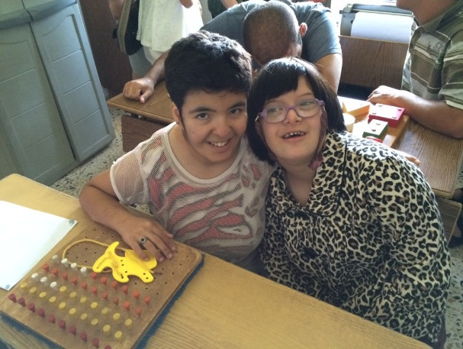
Ett besök och möte som berörde oss alla var då vi hälsade på organisationen The House of Hope i Betlehem. Denna organisation är 50 år gammal och har åtagit sig tre huvudsakliga uppdrag: 1. att visa för barn och vuxna som är blinda eller har speciella behov att de är älskade, värdefulla och omhändertagna, 2. att lära ut praktiska färdigheter som kommer att gynna dem, deras familjer och samhällen, 3. att introducera alla till Jesus som deras personliga Frälsare och att uppmuntra en kristen gemenskap. Alla med de specifika behoven är välkomna oavsett folkslag och religion, och de flesta i verksamheten är liksom i staden Betlehem muslimer. Utan några bidrag från staten eller någon specifik stor donator lyckas de bedriva denna verksamhet som är till stor glädje och betydelsefull för många människor. Det märktes på de glada barnen vi träffade i klassrummen att de trivs och har det bra där, liksom de större barnen som i verkstäderna helt gick in för sitt borstbinderi eller korgflätning. I samtal med en man som har RP och idag jobbar som allt i allo på skolan, lärde vi oss att förhållandena som synskadad är tuffa i detta land. Inga hjälpmedel får han från staten utan måste köpa själv eller få till skänks någonstans och böcker tillgängliga på punktskrift eller tal finns knappast utan kan möjligen skickas efter från Jerusalem på andra sidan gränsmuren men det är ett omständligt företagande. En hälsning som skickades med till er alla i Syskonbandet är att de förutom pengar nästan alltid är i behov av volontärer och böner. Så låt oss komma ihåg The House of Hope, barnen, ungdomarna, de vuxna och personalen som engagerat gör ett fantastiskt arbete för dessa.
Figur 4Två glada flickor vid sina skolbänkar på The House of Hope.
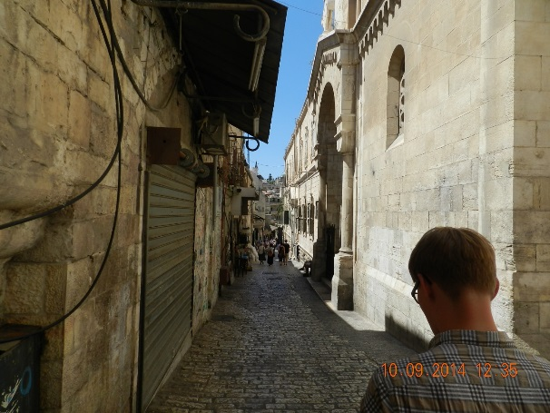
Det är mycket som jag, och alla i resegruppen vågar jag lova, har med oss från denna resa. Upplevelser med alla sinnen, så som dofterna av oljan som fanns i kyrkor och smorda på stenarna där Jesus stått eller legat. Höra böneutropen från den sprakande minarethögtalaren i konkurrens med fåglars kvitter medan vi går på trånga Via Dolorosa. Västra murens sten som blivit alldeles len av alla händer som liksom våra smekt den. Och Döda havets heta strandstenar som nära på skållade fotsulorna om man var så dum som jag och försökte sig på att gå barfota ner till det väntande salta och knappt svalkande vattnet. Av både personmöten, guiders och inte minst reseledare Urbans utläggningar har våra kunskaper och förståelse ökat för såväl det komplicerade läget vad gäller konflikten om detta heliga land och hur människor kommer i kläm. Likaså bibelns berättelser och Jesus ord och handling, dess djup i symbolik och vår känsla nu för platserna och miljöerna vi läser om.
Figur 5En av Via Dolorosas gator, en smal gågata med vita och gulbruna stenhus längs den sluttande gatan och elkablar är dragna utanpå husen.
Du kan läsa mer om vår resa, om vad vi var med om dag för dag och andra händelser än de som jag här berättat om, på www.syskonbandet.se eller beställa texten. Där finns även bilder och några filmklipp från resan.
Tina Hanson

